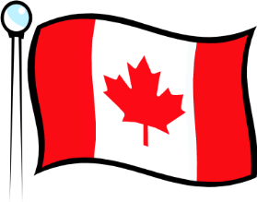
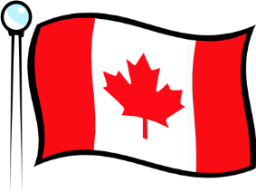
CANADA QUIZ
Name: ________________
1.  2.  3.  4.  5.  6.  7.  8. | 9.  10..  11.  12.  13.  14.  15.  16.
A B C D E F G H I J K L M N O P Q R S T U V W X Y Z
a b c d e f g h I j k l m n o p q r s t u v w x y z

